Отчет о выполнении лабораторной работы

Лабораторная работа №14

Филипьева Ксения Дмитриевна

Содержание

# 1 Цель работы

Изучить основы программирования в оболочке ОС UNIX. Научиться писать более сложные командные файлы с использованием логических управляющих конструкций и циклов.

# 2 Задание

1. Написать командный файл, реализующий упрощённый механизм семафоров. Командный файл должен в течение некоторого времени t1 дожидаться освобождения ресурса, выдавая об этом сообщение, а дождавшись его освобождения, использовать его в течение некоторого времени t2<>t1, также выдавая информацию о том, что ресурс используется соответствующим командным файлом (процессом). Запустить командный файл в одном виртуальном терминале в фоновом режиме, перенаправив его вывод в другой (> /dev/tty#, где # — номер терминала куда перенаправляется вывод), в котором также запущен этот файл, но не фоновом, а в привилегированном режиме. Доработать программу так, чтобы имелась возможность взаимодействия трёх и более процессов.
2. Реализовать команду man с помощью командного файла. Изучите содержимое каталога /usr/share/man/man1. В нем находятся архивы текстовых файлов, содержащих справку по большинству установленных в системе программ и команд. Каждый архив можно открыть командой less сразу же просмотрев содержимое справки. Командный файл должен получать в виде аргумента командной строки название команды и в виде результата выдавать справку об этой команде или сообщение об отсутствии справки, если соответствующего файла нет в каталоге man1.
3. Используя встроенную переменную $RANDOM, напишите командный файл, генерирующий случайную последовательность букв латинского алфавита. Учтите, что $RANDOM выдаёт псевдослучайные числа в диапазоне от 0 до 32767.

# 3 Выполнение лабораторной работы

Создадим файл для первого задания, выдадим ему все права и войдем в него, чтобы вписать необходимый код (рис. 1).

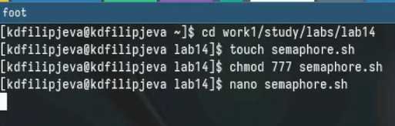

Рис. 1: семафоры

Код для первого задания (рис. 2).

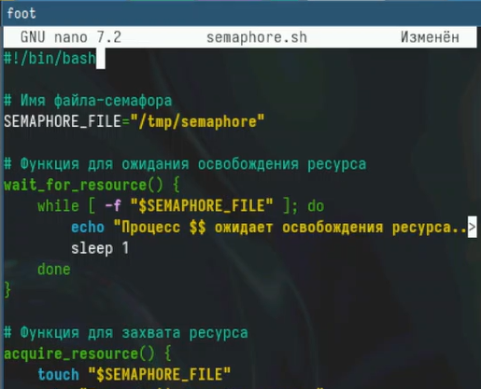

Рис. 2: код в файле

Активация кода и захват процесса (рис. 3).

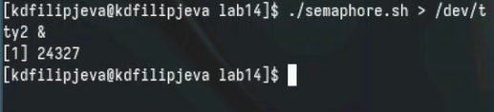

Рис. 3: активация кода

Активация кода во второй консоли, где он захватывается повторно, используется и высвобождается (рис. 4).

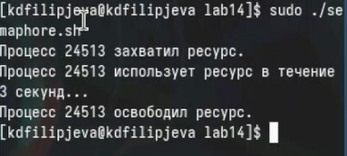

Рис. 4: работоспособность кода

Автоматическое завершение процесса при очистке терминала (рис. 5).

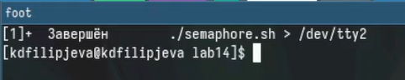

Рис. 5: не баг, а фича

Создадим файл для второго задания и выдадим ему права (рис. 6).

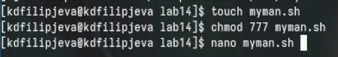

Рис. 6: создание файла

Впишем необходимый код (рис. 7).

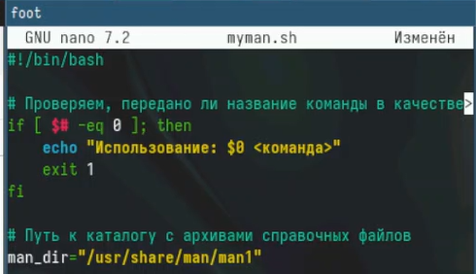

Рис. 7: код в файле

Активируем код для команды *ls* (рис. 8).

работоспособность кода

Рис. 8: работоспособность кода

Вывод активированного кода для команды *ls* (рис. 9).

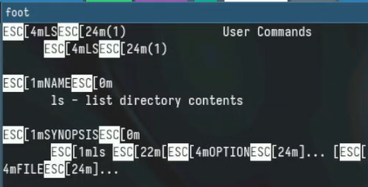

Рис. 9: вывод кода

Создадим файл для третьего задания (рис. 10).

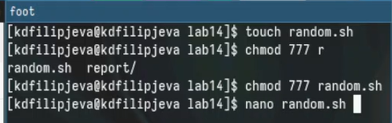

Рис. 10: создание файла

Впишем необходимый нам код (рис. 11).

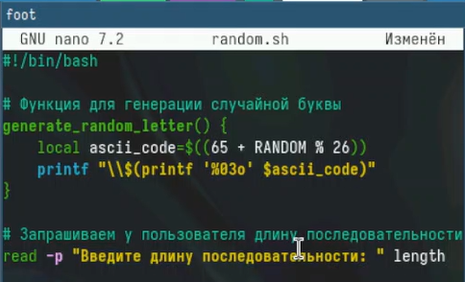

Рис. 11: код в файле

Проверка кода (рис. 12).

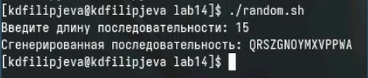

Рис. 12: работоспособность кода

# 4 Выводы

Мы получили новые и отработали уже имеющиеся навыки программирования в оболочке ОС Linux.